LOOKS DE DISCO CON FARFETCH

Colombia, septiembre de 2020.- Se escuchan los primeros acordes de una guitarra, comienzan a sonar algunas trompetas y un trombón, cuando aparece el icónico Do you remember the 21st night of September? en la voz de Maurice White.

1978 sería el año en el saldría a luz September, una canción que ha acompañado a distintas generaciones en cualquier celebración, la magia de la música es que no importa el idioma o el momento, siempre puede traerte recuerdos. La mayoría, al escucharla, solo pronuncia la primera frase de la canción; pero eso es lo de menos, cuando la canción te invita a ser parte de ella.

¡Estamos en septiembre! Y para celebrar, qué mejor que inspirándonos de la moda que nos dejó la década de los setenta con sus icónicos looks de disco. Por ejemplo con un jumpsuit de Halpern con lentejuelas de impacto, y con distintos tonos: azul, verde y rosa, que puedes usar con unas sandalias azules llenas de brillo de Guiseppe Zanotti, que combinan a la perfección. Y, para complementar, una bolsa de mano Casadei juega con el equilibro para que las prendas hablan por ellas mismas sin necesitar muchos accesorios.
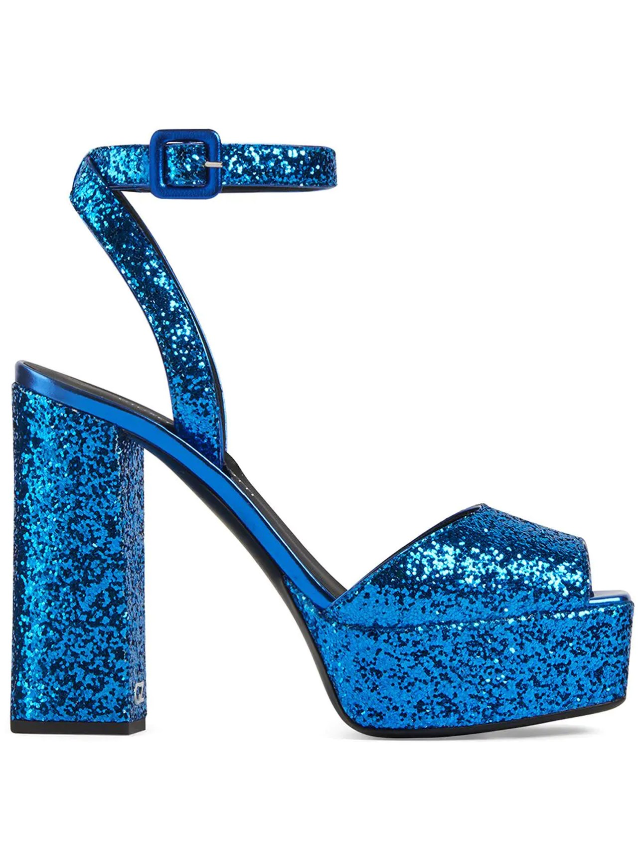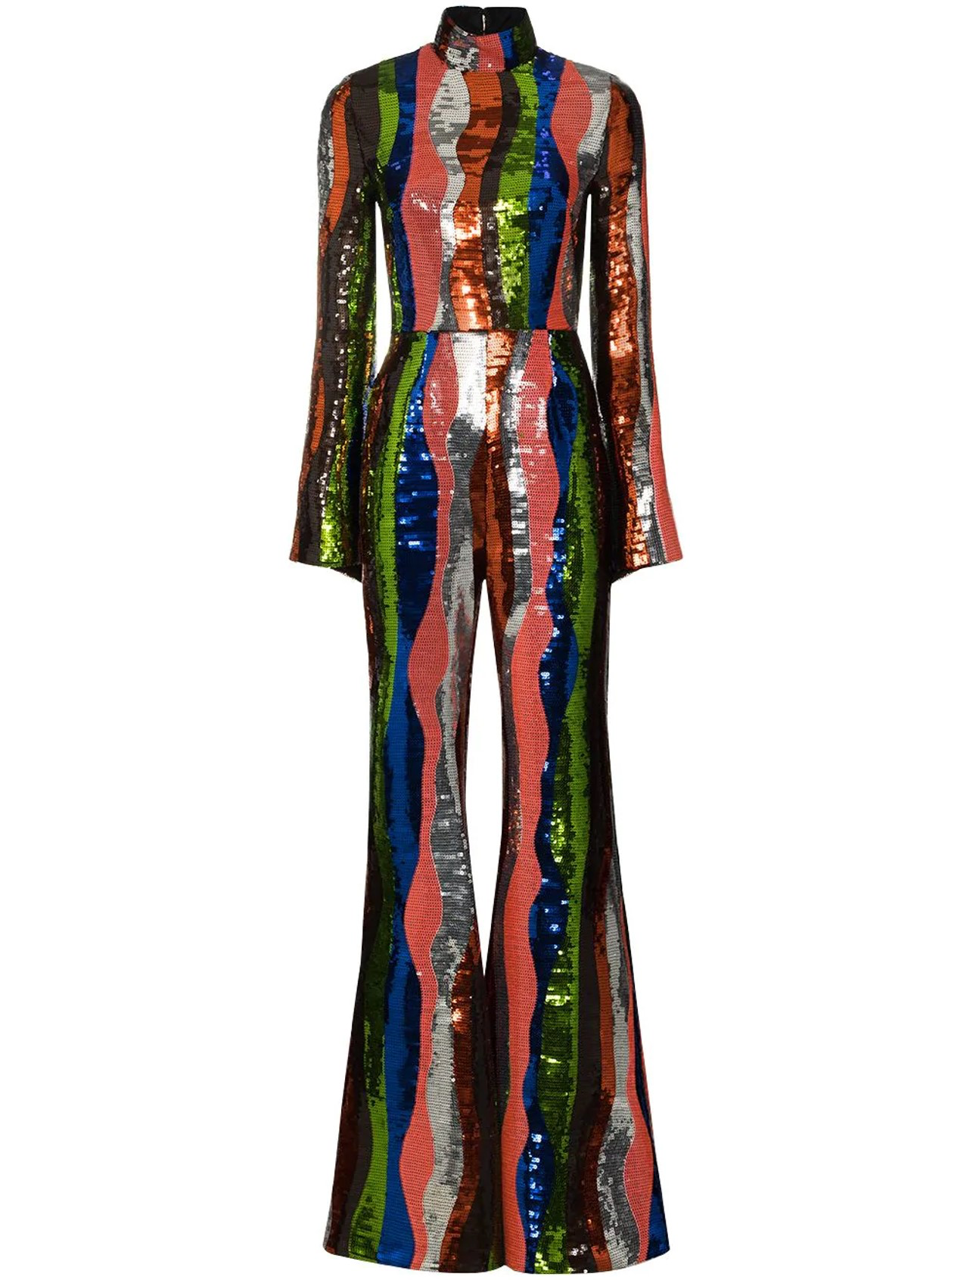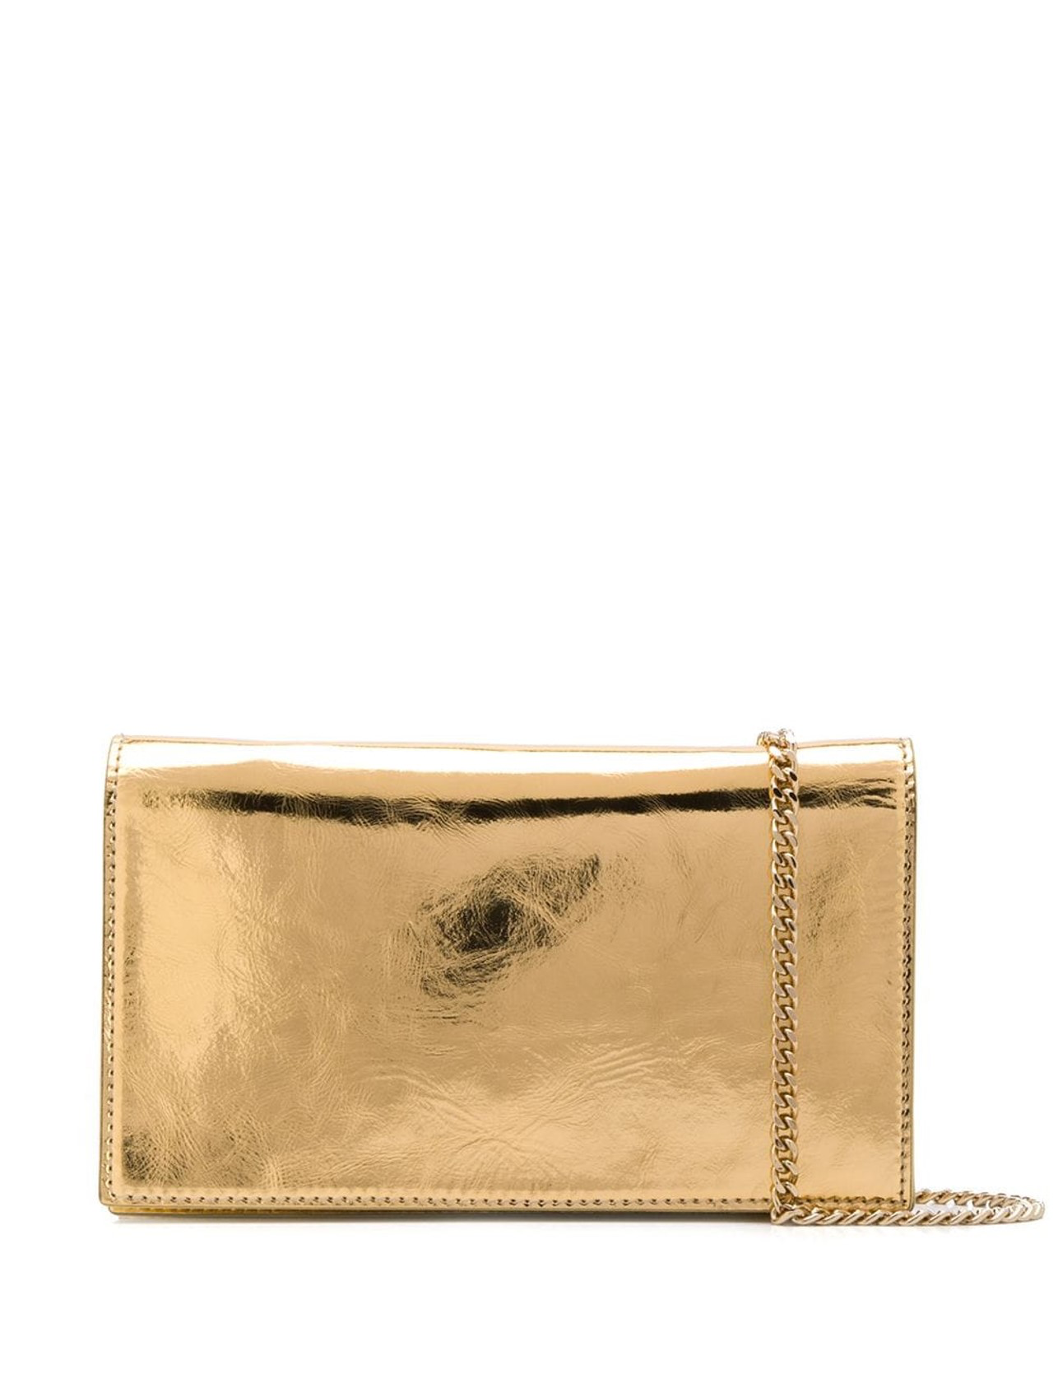

Estamos listos para usar texturas llenas de vida, colores y los trajes más especiales, pero también hay opciones para aquellos estilos más reservados: un mono de Alexander Wang en negro (un color que en las noches siempre será tu aliado), los lentes de Karen Walker y, por último, unas arracadas de Jacquemus que harán una combinación más discreta y aún así conservarás la vibra de la década.
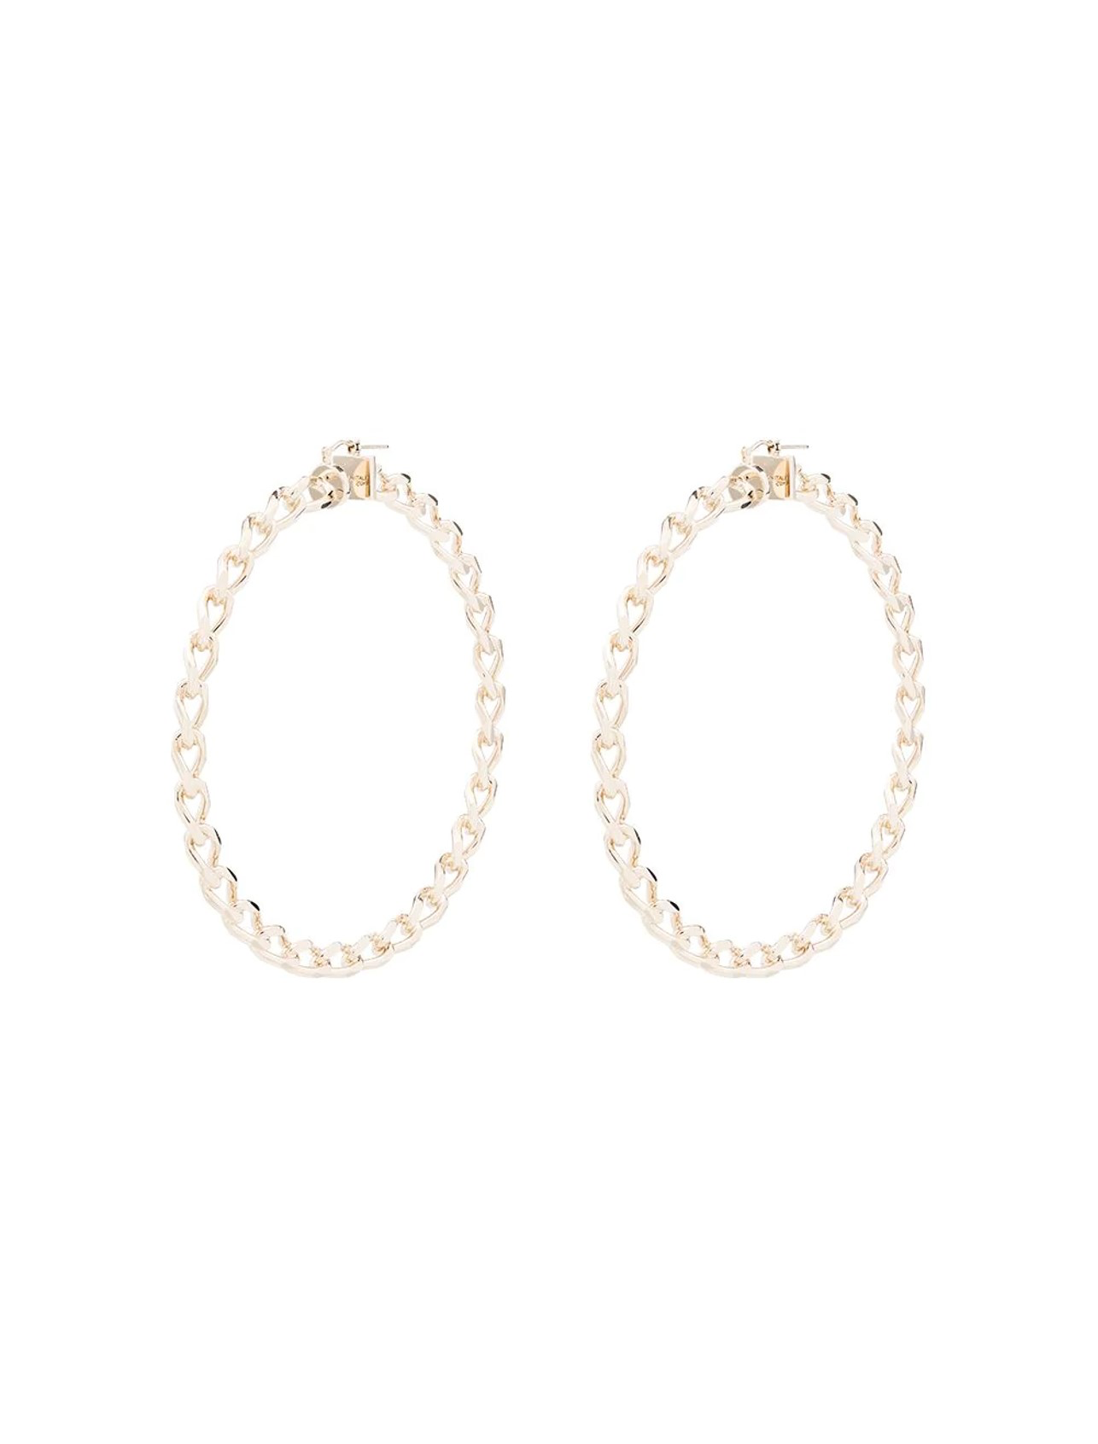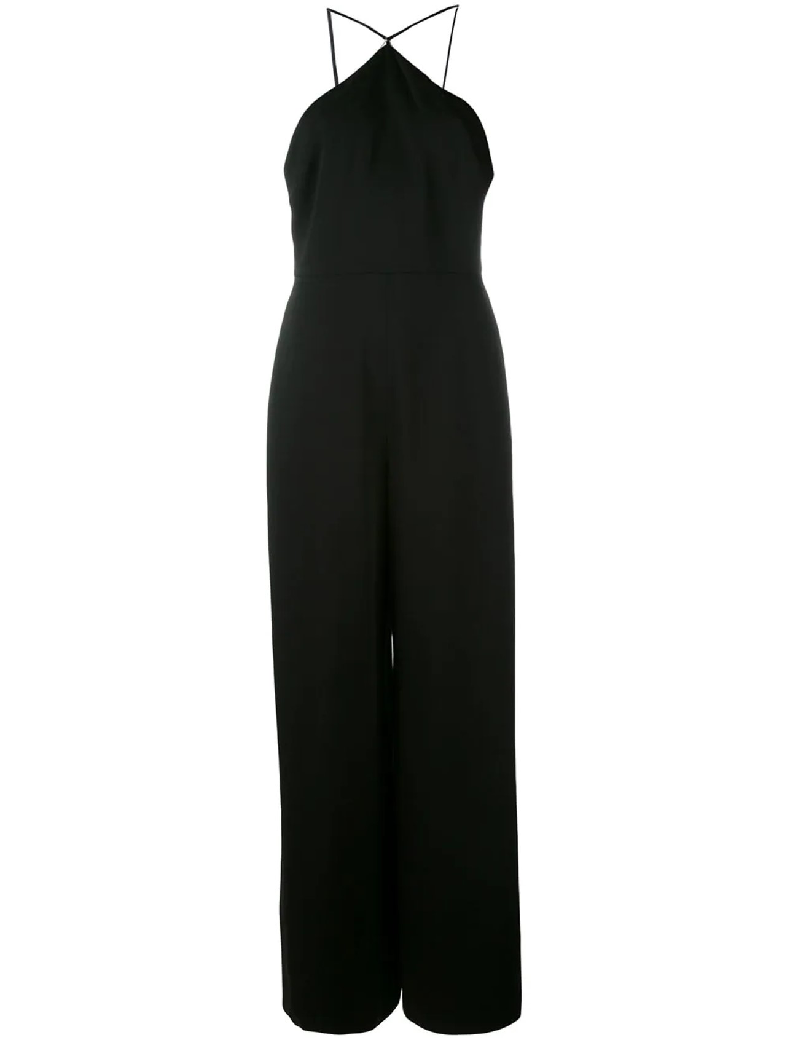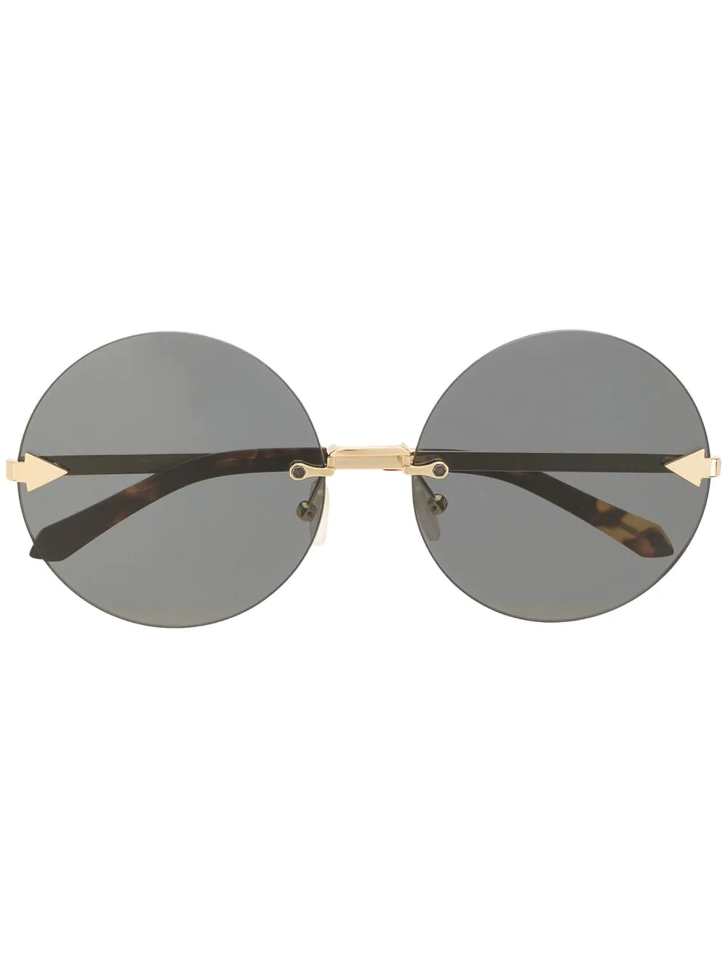

Si eres de los que necesitan comodidad y confianza, el pantalón blanco de Sies Marjan es ideal para cantar Ba-dee-ya dancin' in September, con un top blanco y un anillo: una excelente buena opción para volver a la década en que Allee Willis, la mujer (detrás uno de los grandes éxitos de la banda) perseguía un lugar en la industria de la música, y gracias a ella, a Al McKay (guitarrista de la banda) y Maurice White ( su vocalista) hoy podemos seguir escuchando una canción emblemática que marcó una década no sólo musicalmente sino también en la moda.
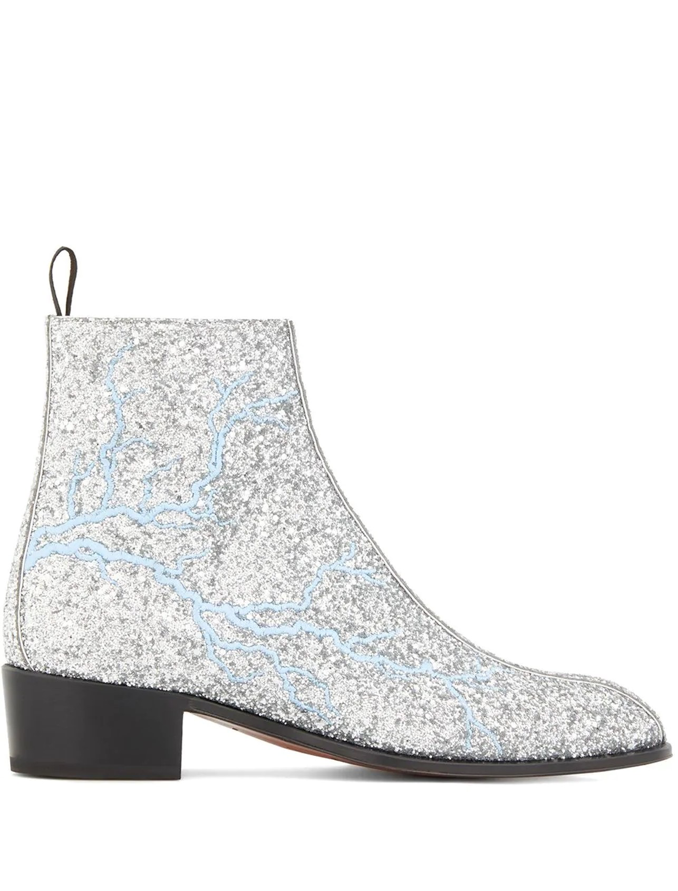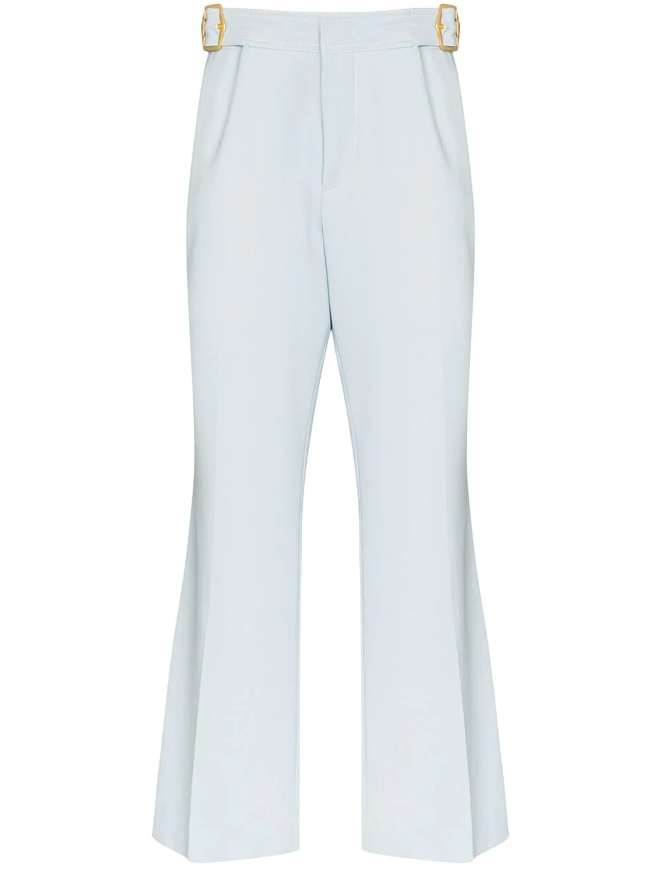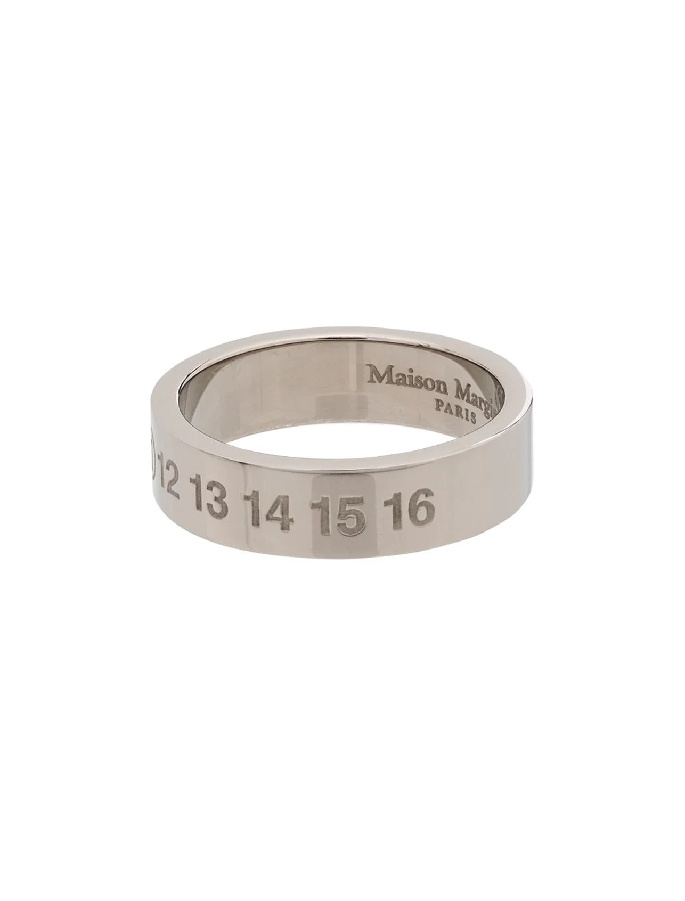

También puedes llevar un top Armani con unos botines y unos lentes Gucci que nos remontan a las leyendas del momento y a su arriesgada vestimenta. Todo esto, con un anillo Versace le darás peso a los accesorios.
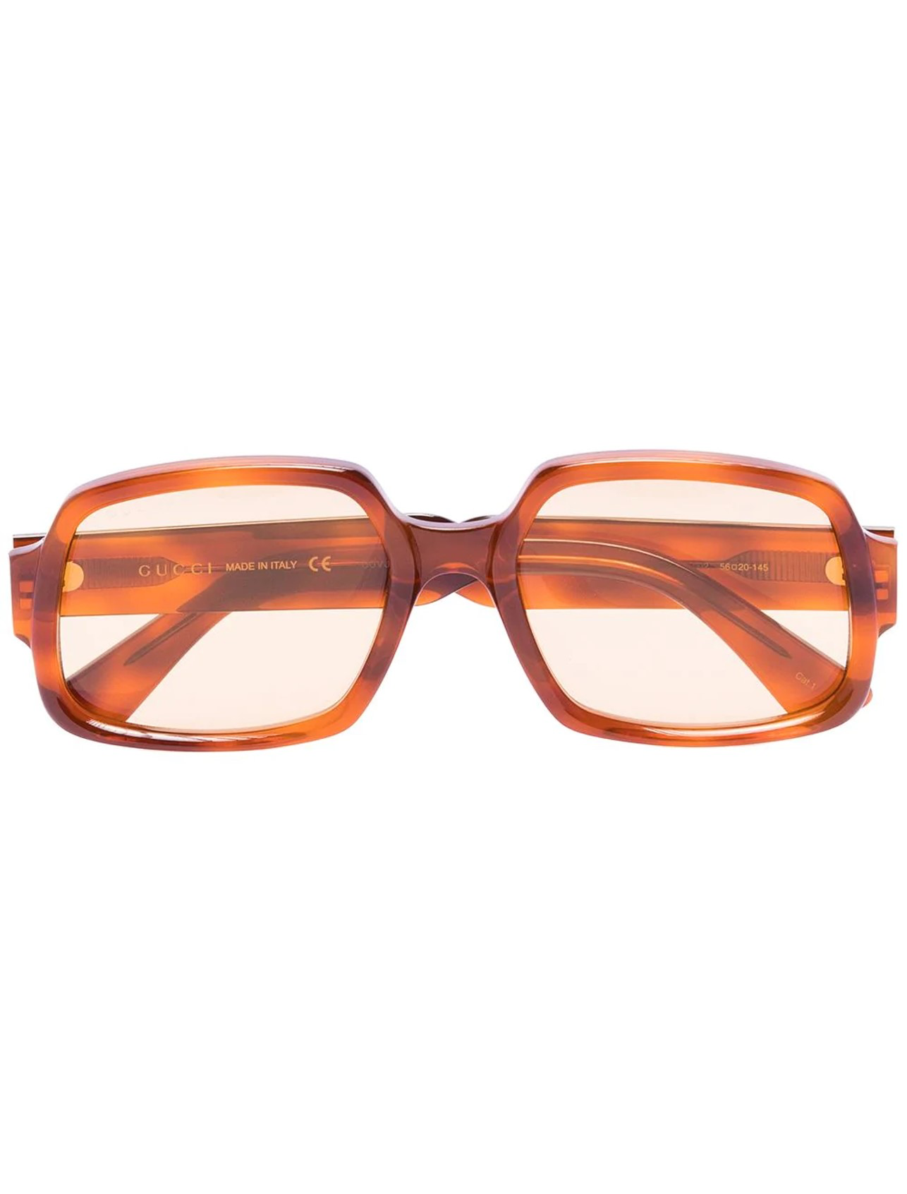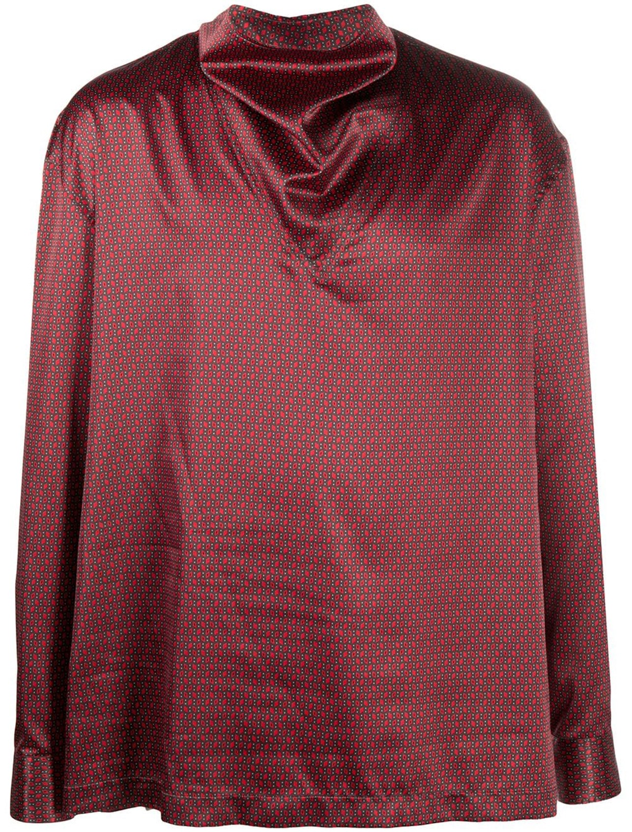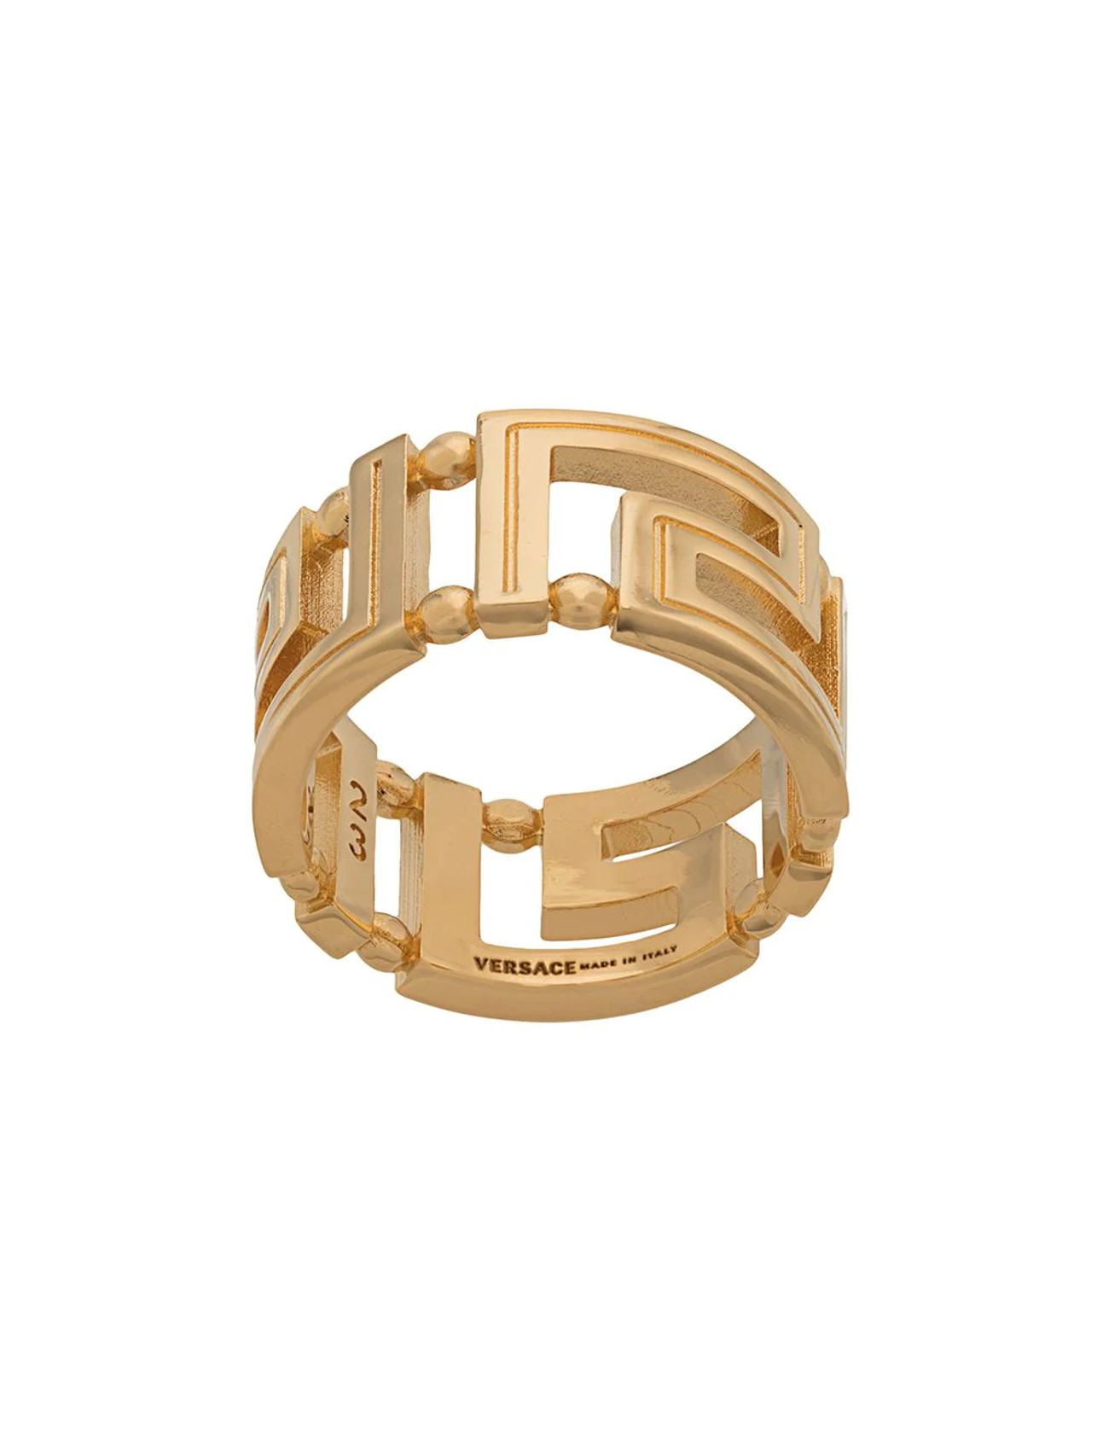

En Farfetch podrás encontrar estas opciones y otras de acuerdo a tu estilo, puedes jugar con distintos elementos que vayan con tu personalidad, el punto es que te expreses tal y como tú quieres, con seguridad de que tus prendas llegarán a tus manos en perfectas condiciones con empaques reciclados y reciclables. Entra a Farfetch.com y vive la experiencia de encontrar lo que buscas de la mejor forma.

En esta temporada, lo importante es que te diviertas como Maurice White, que con su voz, movimientos y júbilo nos demuestra que ser libres es la mejor forma de vivir. No te limites: sé tú misma y sigamos cantando juntos Ba-dee-ya, say, do you remember? Ba-dee-ya, dancin' in September Ba-dee-ya, never was a cloudy day…

Para cualquier información o solicitud de prensa, favor de contactar a:
Rafael Acero/ Account Executive
rafael.acero@another.co

Yandra Orsini/ Account Manager
yandra.orsini@another.co

Acerca de Farfetch

Farfetch Limited es la plataforma global de tecnología líder para la industria de la moda de lujo. Fundada en 2007 por José Neves por el amor a la moda y lanzada en 2008, Farfetch comenzó como un mercado de comercio electrónico para las boutiques de lujo de alrededor del mundo. Hoy tiendas n día, el Mercado de Farfetch.com conecta a clientes de más de 190 países con artículos de más de 50 países y más de 1,100 de las mejores marcas, boutiques y tiendas departamentales del mundo, brindando una experiencia de compra verdaderamente única y acceso a la más amplia selección de lujo en una sola plataforma. Los negocios adicionales de Farfetch incluyen Farfetch Platform Solutions, el cual ofrece servicios de capacidades de e-commerce y tecnología para empresas, así como Browns y Stadium Goods los cuales ofrecen productos de lujo a sus consumidores. Farfetch también invierte en innovación para Store of the Future, su solución tecnológica de retail aumentado, y además desarrolla tecnologías clave, soluciones de negocio, y servicios para la industria de la moda de lujo.

Para más información, sobre Farfetch visite: aboutfarfetch.com
Instagram: @farfetch
Contacto
Another Company
farfetch@another.co

